連江縣政府辦理雇主聘僱外國人許可及管理辦法
第十六條第一項第五款證明書標準作業流程圖
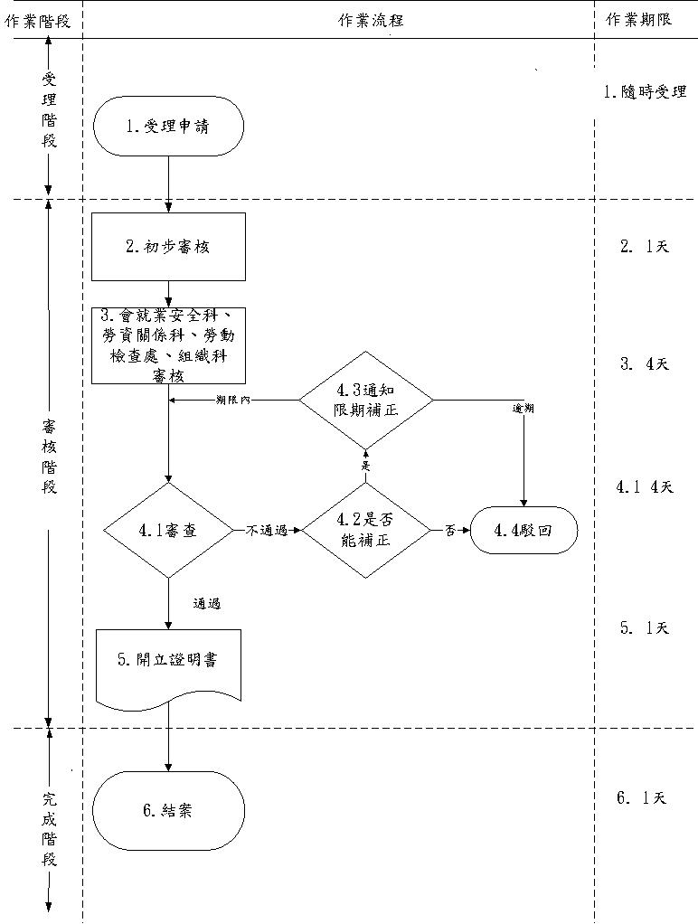
3.會就業安全、勞資關係、勞動檢查審核

